

**RECONSTRUIR TERRITORIOS**

La palabra territorio está en muchas bocas todo el tiempo. La transformación profunda del espacio por mediación de las telecomunicaciones representa una tendencia destacada en la construcción de los discursos artísticos más recientes. Siguiendo el desplazamiento de las fronteras tradicionales, nuevas formas de realidad urbana reproducen el principio de una cierta dispersión, de una espacialidad fragmentada por otro tipo de distancias. En este sentido, no es casual que todas las propuestas compartan la aparente ausencia de sus creadores. La separación material de ellos, diseminados entre Venezuela, España y Estados Unidos se traduce en experiencias, temáticas, estrategias formales y modos de circulación distintos que se vinculan y confrontan en la sala de exposición. Si el espacio es siempre el espacio de alguien, el centro de un universo cuya geometría manifiesta algún tipo de interioridad, el carácter disgregado de las producciones es relevante en la definición no sólo de éstas sino también de sus autores. En consecuencia, los seis artistas agrupados por la muestra se presentan como contrabandistas de significados entre los paisajes múltiples y a menudo abrumadores de la contemporaneidad y los anclajes defensivos que deslindan a través de sus búsquedas particulares.

*Reconstruir territorios* surge del interés por visibilizar áreas distantes y emergentes de creación que Oficina # 1 iniciara con la convocatoria *Sin antecedentes*, de la que resultó seleccionado Armando Rosales en 2010. En esta oportunidad, **Valentina Alvarado** ofrece una cartografía sensible de la memoria a partir de dibujos y objetos intervenidos, entretejiendo con pulso de artesano los recuerdos casi náufragos de su propia historia familiar. Habituado a los entornos digitales, la reflexión de **Reynaldo V. Rodríguez\*** también es de carácter temporal. La fotografía y el diseño recomponen una cronología de eventos de su pasado cercano a fin de preservarlos de los efectos transformadores del tiempo. Por su parte, la obra de **José Joaquín Figueroa** es más bien circular, como loop, forma con la que explora en clave psicoanalítica y a través de una llamativa producción audiovisual la continuidad entre el inconsciente y sus procesos creativos e identitarios más íntimos. A continuación, la asimilación de algunos signos de la sociedad yanqui con la que **Abdul Vas** propone narrativas alternativas y desencantadas del estilo de vida norteamericano resuena en el modo con el que **Devoner** contrabandea elementos de la imaginería malandra para emitir una crítica sobre el discurso político oficial como amparo de las distintas formas de violencias que afectan el país todos los días. Finalmente, **Enrique Doza\*\*** completa el grupo mediante una serie de tomas de vistas espaciadas y distantes de cámaras de seguridad con las que captura el paisaje nocturno de varias ciudades estadounidenses sometidas a la vigilancia constante. Desde sus emplazamientos particulares, la intención compartida de representar aquello que proviene del exterior o, es lo mismo, de sus más profundas interioridades, convierte la ausencia aparente de estos seis artistas venezolanos en presencias más que reales.

Juan Peraza Guerrero

Buenos Aires, mayo de 2012

**\*** http://19811228.tumblr.com, http://rlvr1981.tumblr.com

**\*\*** http://mientrasamericaduerme.tumblr.com

**LISTA DE OBRAS**

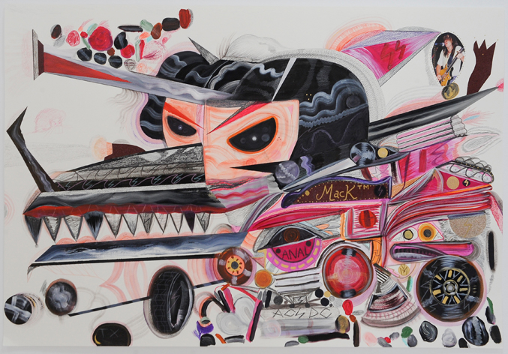

**Abdul Vas**

Cucarachón Truck Anal Texas Mack

2008/12  
Oleo, polvo de tulipan, lápiz, ecoline y agua de río sobre papel  
109, 5 x 75 cm

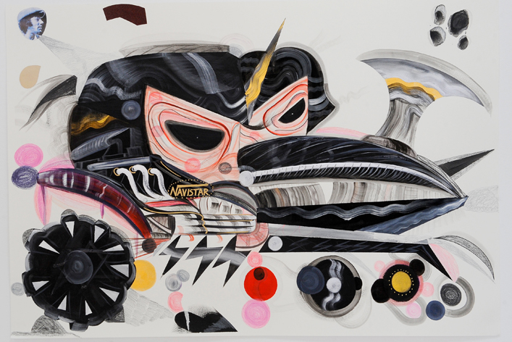

**Abdul Vas**

Navistar Cucarachón Gape   
2008/12  
Oleo, polvo de tulipan, lápiz, ecoline y agua de río sobre papel  
109, 5 x 75 cm

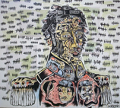

**Devoner González**

Retrato de Bolívar

2012

Acrílico sobre pared

Dimensiones variables

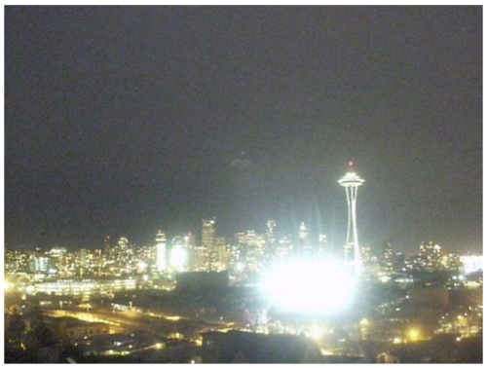

Enrique Doza

Mientras América duerme

2012

Blog

http://mientrasamericaduerme.tumblr.com/

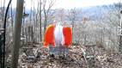

José Joaquín Figueroa

Estudios sobre la identidad (Vol.1)

Capitulo II: El Rito

2012

Video HD

5’14”

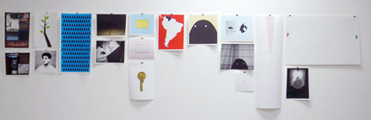

Reynaldo Rodríguez

10.006 - 11.029

2009-2012

Inyección de tinta sobre papel

Medidas variables

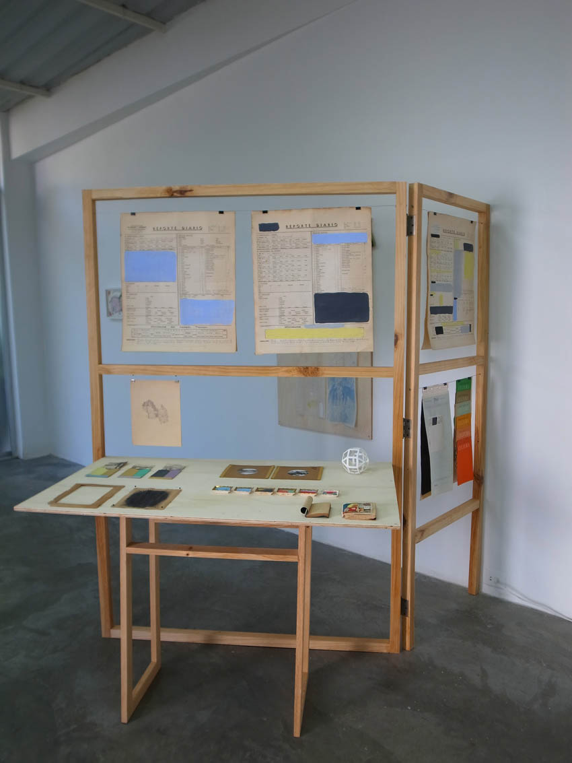Valentina Alvarado

Ejercicios para el rescate

2012

Medios mixtos

Dimensiones variables